
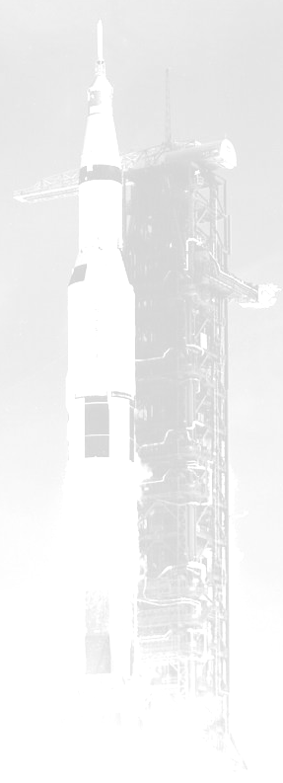

ZVEME VŠECHNY PŘÍZNIVCE KOSMONAUTIKY

NA VÁNOČNÍ KOSMOSCHŮZKU

KAM: do Pražského planetária
KDY: od 18:00

Program Vánoční besedy konané dne

20.12. 2007 (čtvrtek)
vstupné 10,- Kč

Na setkání budou přítomni:

Kosmonaut-kandidát Oldřich Pelčák
Spisovatel a publicista Pavel Toufar
Publicista Antonín Vítek

Připravte si otázky na kosmonautické téma

Při každém setkání by se měly objevit příspěvky na téma:
Stručné aktuality
Pilotovaný program
Historie
Diskuse na další témata
Další aktivity.

Další schůzka se koná 31.1. 2008

Předběžný program:

Mise raketoplánu STS-122
Výlet do Peenemünde

Témata pro setkání jsou předběžná a podléhají změně dle aktuální situace a schopnosti členů připravit kvalitní příspěvek. Příspěvky předpokládáme o délce cca 30 minut s audiovizuálním doprovodem.

